Новости

Диалоговая площадка «Медиация в Казахстане: состояние и перспективы», состоявшаяся 3 августа 2018 года в РГУ «Национальная академическая библиотека РК» в городе Астане, организована и проведена Бурабайским Орхусским центром в рамках реализации проекта «Проведение комплекса мероприятий, направленных на организацию диалога с институтами гражданского общества».
В диалоговой площадке приняли участие представители государственных органов, НПО, бизнеса, СМИ и другие заинтересованные лица.
С приветственным словом выступила Председатель Комитета по делам гражданского общества Министерства общественного развития РК Галимова Алия Кайратовна.
Работа диалоговой площадки состоялась в форме равноправного взаимодействия заинтересованных сторон. Участники акцентировали внимание на вопросах сотрудничества с государством в реализации закона РК «О медиации».
В рамках диалога выступили: Гульнар Боранбаева - администратор программы ВС «Татуласу: сотқа дейін және сотта» с докладом «Роль примирительных процедур в снижении конфликтности в обществе»; Назм Тулекеева - эксперт медиации РОО «Центр развития медиации» с докладом «Практика применения медиации в Казахстане»; Оксана Котовщикова – заместитель директора РОО «Союз профессиональных медиаторов «Келісу» с докладом «Совершенствование законодательства в сфере медиации»; Данияр Есин - руководитель Управления по делам общественного развития г.Астана с докладом «Деятельность центра медиации»; Светлана Саукенова - генеральный директор «Бюро семейного и медицинского права «Арман» с докладом «Роль медиации в решении семейных споров»; Гани Омаров - руководитель представительства по городу Астана и северному региону Международного правозащитного центра с докладом «Развитие и перспективы медиации».
Проведение диалоговой площадки вызвало большую заинтересованность, поскольку эта форма общения является самым удобным, быстрым и экономичным местом поиска наиболее передовых методов взаимодействия и сотрудничества между государством, некоммерческим сектором и бизнесом.
Системная работа в формате диалоговой площадки будет способствовать повышению активности гражданского общества в развитии трехстороннего партнерства и социальной ответственности в стране.

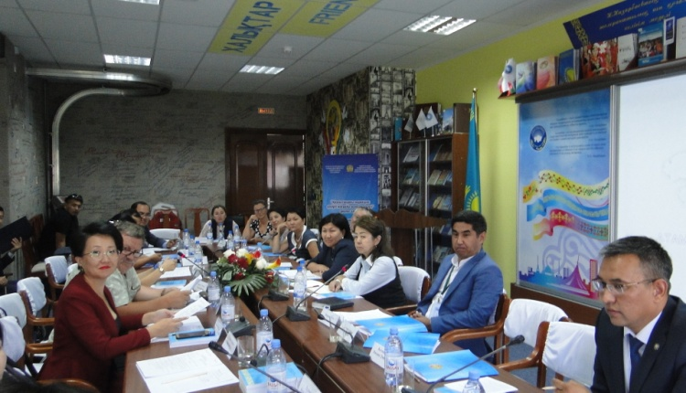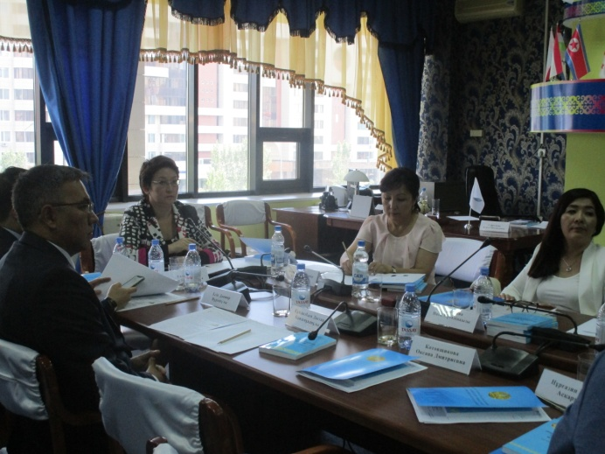

В октябре состоится диалоговая площадка по подготовке к VIII Гражданскому форуму. Приглашаем всех желающих к участию в диалоговой площадке!
Следите за нашими новостями.

Контакты

Общественный фонд «Бурабайский Орхусский центр»
Почтовый адрес: 021700, Акмолинская обл., г.Щучинск, ул.Боровская, 76, кв.57
e-mail: ofboc@mail.ru
https://www.schuchinsk.kz/burabajskij-orhusskij-tsentr.html
Телефоны:
стац.: (71636) 2-14-19
Львова Людмила Николаевна, президент фонда: WhatsApp +7-917-572-9725, +77015184769
Никифорова Екатерина Сергеевна: +7-701-234-7937 (WhatsApp), +7-705-148-7980

